Journal of New Advances in Educational Management
Vol 6, No 22, Winter 2025
ISSN (Online): 2783-1302

Research Paper

The relationship between artificial intelligence and educational innovation from the perspective of elementary school principals in Tehran's District 1
Niloufar Bagheri ^{1*}, Saeed boroomandfar ²
1. PhD student in Educational Management, Islamic Azad University, North Tehran Branch, Tehran, Iran
2. PhD in Educational Technology, Lecturer, Islamic Azad University, Central Tehran Branch, Tehran

*Corresponding author: Niloufar Bagheri
Address: PhD student in Educational Management, Islamic Azad University, North Tehran Branch, Tehran, Iran
Tell: 09123003519
Email: niloufar.bghri@gmail.com

Citation: Bagheri, Niloufar and Boromandfar, Saeed. (1404). The relationship between artificial intelligence and educational innovation from the perspective of elementary school administrators in Tehran's first district. Quarterly Journal of New Advances in Educational Management. 6 (4), 60 – 73. [https://doi.org/10.22034/njournal.2025.522849.1040]

Abstract
Background and Objective: The present study aimed to investigate the relationship between artificial intelligence and educational innovation from the perspective of elementary school principals in Tehran's District 1.
research methodology: The present study method was descriptive-correlational. The statistical population included all elementary school principals in Tehran's District 1 in the academic year 2023-2024, totaling 190 people. Using the Cochran table and simple random sampling method, a sample size of 127 people was determined and entered into the study. The research tools for collecting data included the Artificial Intelligence Questionnaire (Chen et al., 2022) and the Educational Innovation Questionnaire (Pazaki and Afzal Khani, 2016). Then, data analysis was performed using the structural equation modeling method and with the help of smart pls software
Findings: The findings showed that there is a significant positive relationship between artificial intelligence and the total score of educational innovation along with its components (p<0.01). There is a significant positive relationship between all components of artificial intelligence and educational innovation (p<0.01). Also, the coefficient of determination for the criterion variable of educational innovation was 0.343, which indicates that artificial intelligence explains a total of 34.3 percent of the variance of educational innovation.
Conclusion: As a result, it can be said that in education and training and educational centers, special attention can be paid to artificial intelligence and its capabilities for educational innovation.

Article Info:
Received: 05/Feb/2025
Revised: 17/Mar/2025
Accepted: 20/Apr/2025
Published: 22/Dec/2025
PP: 60 - 73

Use your device to scan and read the article online:


DOI: https://doi.org/10.22034/njournal.2025.522849.1040

Keywords:
Artificial intelligence, educational innovation, managers, elementary school

سال ششم، شماره 22، زمستان 1404 | فصلنامه پیشرفتهای نوین در مدیریت آموزشی
شاپا الکترونیکی: 2783-1302

مقاله پژوهشی
رابطه هوش مصنوعی و نوآوری آموزشی از دیدگاه مدیران دوره ابتدایی منطقه یک شهر تهران
نیلوفر باقری 1*، سعید برومند فر ²
1. دانشجوی دکتری مدیریت آموزشی، دانشگاه آزاد اسلامی، واحد تهران شمال، تهران، ایران
2. دکتری تکنولوژی آموزشی، مدرس دانشگاه آزاد اسلامی، واحد تهران مرکزی، تهران

اطلاعات مقاله:
تاریخ دریافت: 1403/11/17
تاریخ بازنگری: 27/12/1403
تاریخ پذیرش: 31/01/1404
تاریخ انتشار: 01/10/1404
شماره صفحات: 73 - 60

از دستگاه خود برای اسکن و خواندن
مقاله به صورت آنلاین استفاده کنید:
DOI: https://doi.org/10.22034/njournal.2025.522849.1040

واژه‌های کلیدی:
هوش مصنوعی، نوآوری آموزشی، مدیران، مقطع ابتدایی
چکیده
مقدمه و هدف: پژوهش حاضر با هدف بررسی رابطه هوش مصنوعی و نوآوری آموزشی از دیدگاه مدیران دوره ابتدایی منطقه یک شهر تهران صورت گرفت.
روش‌شناسی پژوهش: روش پژوهش حاضر توصیفی- همبستگی بود. جامعه آماری شامل کلیه مدیران مدارس ابتدایی منطقه یک شهر تهران در سال تحصیلی 1403-1402 به تعداد 190 نفر بود که با استفاده از جدول کوکران و با روش نمونه گیری تصادفی ساده حجم نمونه 127 نفر تعیین و وارد پژوهش شدند. ابزارهای پژوهش جهت گردآوری داده‌ها شامل پرسشنامه هوش مصنوعی (چن و همکاران، 2022) و پرسشنامه نوآوری آموزشی (پازکی و افضل خانی، 1395) بودند. سپس تحلیل دادهها به شیوه معادلات ساختاری و با کمک نرم افزار smart pls انجام گرفت.
یافته‌ها: نتایج یافته‌ها نشان داد بین هوش مصنوعی و نمره کل نوآوری آموزشی به همراه مولفه‌های آن رابطه مثبت معناداری وجود دارد (01/0>p). بین تمامی مولفه‌های هوش مصنوعی با نوآوری آموزشی رابطه مثبت معناداری وجود دارد (01/0>p). همچنین ضریب تعیین برای متغیر ملاک نوآوری آموزشی برابر با 343/0 بود که نشان‌دهنده آن است که هوش مصنوعی در مجموع 3/34 درصد از واریانس نوآوری آموزشی را توضیح می‌دهند.
بحث و نتیجه‌گیری: در نتیجه می‌توان گفت در آموزش و پرورش و مراکز آموزشی، جهت نوآوری آموزشی می‌توان به هوش مصنوعی و قابلیت‌های آن توجه ویژه‌ای کرد.

*نویسنده مسئول: نیلوفر باقری
نشانی: دانشجوی دکتری مدیریت آموزشی، دانشگاه آزاد اسلامی، واحد تهران شمال، تهران، ایران
تلفن: 09123003519
niloufar.bghri@gmail.comپست الکترونیکی:

استناد: باقری، نیلوفر و برومندفر، سعید. (1404). رابطه هوش مصنوعی و نوآوری آموزشی از دیدگاه مدیران دوره ابتدایی منطقه یک شهر تهران. فصلنامه پیشرفتهای نوین در مدیریت آموزشی،6 (4)، 73-60. [https://doi.org/10.22034/njournal.2025.522849.1040]

مقدمه

امروزه سازمان‌ها شاهد تغییرات سریع و غیر قابل پیش بینی زیادی در محیط هستند. رقابت فزاینده جهانی، توسعه و گسترش تکنولوژی اطلاعات تغییرات در ویژگی های جمعیت شناختی نیروی انسانی و مشتریان در قلب تغییرات قرار دارند (Alfawaire, Atan, 2021). واقعیت این است که اگر در سازمان‌ها، تکنولوژی مدرن، انسان‌های خلاق، باهوش، فرصت شناس و تبیین گر مسائل وجود نداشته باشند، بسیاری از فرصت ها و موقعیت‌ها را از دست خواهد رفت (Boonpetchkaew, Kamak, Namraksa, 2024). امروزه سازمان‌ها در عرصه‌هاي مختلف با چالش‌هاي عظيمي مواجه‌اند كه محوريت مشترک تمامي آنان توسعه دانش، فنّاوري و نوآوري است. براي انطباق سريع با اين چالش‌ها و نيازهاي در حال تغيير، سازمان‌ها بايد قدرت نوآوري و خلاقیت خود را ارتقا بخشند؛ زيرا نوآوری نقش مهمي در بهبود عملکرد سازمان‌ها ايفا مي‌كند (Liu, Zhu, Lam, 2020).

از جمله سازمان هایی که اهمیت و نقش زیادی در زندگی انسان دارند، سازمان های آموزشی به ویژه سازمان آموزش و پرورش است (Jahanbakhshi, Jahanbakhshi, Jahanbakhshi, Mohammadi, 2023). نیاز به افراد نوآور در چنین سازمان هایی اهمیتی دو چندان دارد، چرا که این مراکز نقش بسیار مهمی را از لحاظ تعلیم و تربیت نیروی انسانی برای دیگر سازمان ها و ادارات بر عهده دارند. نوآوری می‌تواند برای سازمان، خلق ارزش کرده و عملکرد سازمانی را بهبود بخشد (Mahmoudi Karkhaneh, 2024). نوآوری آموزشی به معنای ارائه و به‌کارگیری روش‌ها، فرآیندها، فناوری‌ها و رویکردهای جدید در آموزش و پرورش است که منجر به بهبود کیفیت و عملکرد نظام آموزشی می‌شود. این نوآوری‌ها می‌توانند شامل تغییر در روش‌های تدریس، طراحی برنامه‌های آموزشی جذاب و متناسب با نیازهای جامعه، استفاده از فناوری‌های نوین، و توانمندسازی معلمان و دانش‌آموزان باشند (Fuad, Musa, Hashim, 2022). به طور کلی، نوآوری آموزشی فرایندی است آگاهانه و هدفمند که بر پایه اندیشه‌های خلاق شکل می‌گیرد و به تحول در نظام آموزشی موجود و ارتقای کیفی آموزش منجر می‌شود. این تغییرات می‌توانند در محتوا، روش‌های آموزش، شیوه‌های ارزشیابی و سایر جنبه‌های مرتبط با برنامه درسی رخ دهند (Ghasemi, Babaei, Shafiei, Ziaei, 2024). مطالعات نشان می دهند با ادغام فناوری‌های جدید و روش های تدریس، موسسات آموزشی می توانند به طور قابل توجهی نتایج یادگیری را بهبود بخشند و با خواسته های در حال تکامل جامعه سازگار شوند (Tkachenko, 2024).

براساس مطالعات یکی از مهم‌ترین عوامل موثر در نوآوری آموزشی، استفاده از هوش مصنوعی است (Pourkarimi, Ali Akbari, 2025). با توجه به پیشرفت سریع فناوری و ظهور هوش مصنوعی، این فناوری می‌تواند به عنوان ابزاری کارآمد در ارتقای نوآوری آموزشی مورد استفاده قرار گیرد (Tang, Zainal, 2024). هوش مصنوعی ظرفیت بالایی در خودکارسازی وظایف اداری، ارائه تجربیات یادگیری شخصی‌سازی‌شده و بهبود مدیریت منابع دارد (Siminto, Akib, Hasmirati, Widianto, 2023). امروزه هوش مصنوعی در سراسر جهان در صنایع متعددی همچون آموزش، حمل و نقل، تولید، ساخت و ساز، خدمات مالی و بانکداری و غیره ورود پیدا کرده و نحوه انجام کارها را تغییر داده است و توانسته موفقیت های چشمگیری را رقم بزند ( Olan at al, 2022). به عبارت دیگر، هوش مصنوعی در حال تغییر فرآیندهای تجاری در سراسر جهان است. با توسعه هوش مصنوعی، جهان شاهد استارت آپ های جدید، برنامه های کاربردی تجاری و مصرف کننده های متعدد، جا به جایی و ایجاد مشاغل تعریف شده کاملاً جدید بوده است (Mikalef et al, 2023). در قرن هجدهم میلادی با ظهور انقلاب صنعتی، تعاریف قدرت در میان جوامع در سراسر جهان تغییر کرد. به طوری که اگر کشوری دارای دانش و ابزارهای صنعتی جهان جدید نمی بود، به مستمره ای برای کشورهایی که صاحب قدرت های صنعتی بودند، تبدیل می شد. اکنون نیز انقلاب جدیدی به نام انقلاب اطلاعات به وجود آمده که به همان شکل تعاریف قدرت را در سراسر جهان تغییر داده است. به طوری که اگر گام اول این اطلاعات را، به وجود آمدن شبکه جهانی اطلاعات در نظر بگیریم‌، گام دوم آن را می توان به هوش مصنوعی و فناوری های مرتبط با‌ آن اختصاص داد (Nosova, Norkina, Makar, 2022). با توجه به مزیت‌های مثبت هوش مصنوعی و سرمایه گذاری های سایر کشورها در این حوزه و دستیابی این کشورها به نتایج مثبت قابل توجه در این زمینه، پیش بینی می شود که اگر کشوری از هوش مصنوعی و فناوری های مرتبط با آن بهره مند نباشد یا در بهره وری از آن نسبت به سایر کشورها از جمله: آمریکا، چین، ژاپن و سایر کشورهای اروپایی و در کل کشورهایی که صاحبان این فناوری های جدید هستند، رشد چندانی نداشته باشد، در آینده نه چندان دور به مستمره ای برای صاحبان این تکنولوژی تبدیل خواهند شد (Lundin, Kindström, 2023). مطالعات نشان داده است که استفاده از تکنولوژی های دیجیتال و فناوری های اطلاعات از جمله هوش مصنوعی و فناوری های مرتبط با آن، در بهبود بکار گیری منابع انسانی و عملکرد سازمانی مؤثر خواهند بود. در واقع این مطاالعه نشان داد که امروزه بکارگیری هوش مصنوعی و فناوری‌های مرتبط با آن، در جهت بهبود و ارتقای سطح کیفیت مدیریت سازمانی در سطوح مختلف سازمان ها مخصوصاً سازمان های بخش دولتی که نیازمند این مسئله هستند، می توانند به عنوان یک امر حیاتی و ضروری شمرده شوند (Enholm et al, 2022). همجنین مطالعات نشان میدهند هوش مصنوعی با نوآوری در تولید محتوا، شخصی‌سازی یادگیری، افزایش تعامل، توسعه برنامه‌های درسی هوشمند و تقویت مهارت‌های خلاقانه، نقش کلیدی در تحول نظام‌های آموزشی و ایجاد محیط‌های یادگیری پویا و کارآمد ایفا می‌کند (Mirmasoumi, 2024). این فناوری به معلمان، دانش‌آموزان و مؤسسات آموزشی فرصت‌های جدیدی برای بهبود کیفیت آموزش و یادگیری ارائه می‌دهد و آینده آموزش را به سمت نوآوری و خلاقیت هدایت می‌کند (Hanifezadeh Nodehi, 2024).

مطالعات پژوهشی نشان دادند فناوری های هوش مصنوعی به ویژه پردازش زبان طبیعی و رباتیک به طور قابل توجهی رفتار نوآورانه را در میان آموزگاران تحریک می کنند (Tang, Zainal, 2024). نتایج مطالعاتی نشان دادند هوش مصنوعی می تواند روش های تدریس، نقش معلمان و دانش آموزان و استفاده از فناوری های پیشرفته در آموزش را تغییر دهد (Enami, 2024). مطالعات نشان دادند ادغام هوش مصنوعی در آموزش عالی با افزایش کارایی تدریس، شخصی سازی تجربیات یادگیری و بهینه سازی فرآیندهای اداری، در نهایت بهبود کیفیت آموزش و آماده سازی دانش آموزان برای چالش های آینده در یک محیط یادگیری پاسخگو را ایجاد می کند و نیز نوآوری آموزشی را تقویت می کند (Siminto et al, 2023). مطالعات دیگر نشان دادند هوش مصنوعی با بهبود کارایی تدریس، غنی سازی تجربیات یادگیری و بهینه سازی مدیریت آموزش، نوآوری آموزشی را به طور قابل توجهی افزایش می دهد (Cui, Xie, Fan, Yang, 2024). همچنین مطالعات نشان دادند که استفاده از فناوری هوش مصنوعی و نرم‌افزارهای آموزشی مدرن می‌تواند تخیل و خلاقیت دانش‌آموزان را شکل داده و منجر به پیشرفت تحصیلی، افزایش کارایی در انجام تکالیف برای معلمان و دانش‌آموزان، ارائه محتوای با کیفیت، تحلیل سبک‌های یادگیری و شرایط هیجانی و ابتکار عمل شود (Babashahi, Hajilo, Nabipourmofard, Taheri, 2023).

مرور ادبیات پژوهشی نشان داد هوش مصنوعی به عنوان فناوری پیشرفته، توانسته است روش‌های سنتی آموزش را متحول کند و نوآوری‌های متعددی در فرآیند یادگیری، طراحی محتوا و تعاملات آموزشی ایجاد نماید. پژوهش در این حوزه به درک بهتر این تحولات و نحوه بهره‌برداری بهینه از هوش مصنوعی کمک می‌کند. پتانسیل تحول‌آفرین هوش مصنوعی در بهبود روش‌های آموزشی از طریق عملکردهایی مانند پردازش زبان طبیعی (NLP)یادگیری ماشینی و یادگیری عمیق بسیار امیدوارکننده است. این فناوری‌ها می‌توانند به مربیان کمک کنند تا روش‌های آموزشی نوآورانه‌ای مانند کلاس‌های درس معکوس را معرفی و پیاده‌سازی نمایند. این پژوهش می‌تواند به مدیران مدارس کمک کند تا با استفاده از تکنولوژی هوش مصنوعی، بهبودی قابل ‌توجهی در عملکرد آموزشی را تجربه کرده و به رفتار و تصمیمات استراتژیک بهتری دست یابند. همچنین نتایج این پژوهش می‌تواند به عنوان معیار کلیدی در تدوین برنامه‌ها و راهبردهای بلندمدت آموزشی مدیران مورد استفاده قرار گیرد. از این رو، اهمیت پژوهش در نقش هوش مصنوعی در نوآوری آموزشی از دیدگاه مدیران مدارس بیانگر اهمیت بررسی دقیق و عمیق تأثیرات این فناوری در بهبودی تجربه آموزشی و ارتقاء کیفیت و بهره‌وری آموزشی است. همچنین پژوهش درباره رابطه هوش مصنوعی و نوآوری‌های آموزشی زمینه‌ساز تحولات عمیق در آموزش است که می‌تواند کیفیت، اثربخشی و جذابیت یادگیری را به طور چشمگیری افزایش دهد. این پژوهش به درک بهتر فرصت‌ها، چالش‌ها و راهکارهای بهره‌برداری از هوش مصنوعی در آموزش کمک کرده و مسیر توسعه نظام‌های آموزشی نوین و هوشمند را هموار می‌سازد. بر همین اساس با توجه به مطالب گفته شده، محقق در این پژوهش به دنبال پاسخگویی به این سؤال است آیا هوش مصنوعی و نوآوری آموزشی از دیدگاه مدیران دوره ابتدایی منطقه 1 شهر تهران با هم رابطه دارند؟ همچنین فرضیه‌های پژوهشی عبارت بودند از:

- بین مدیریت هوش مصنوعی با نوآوری آموزشی از دیدگاه مدیران رابطه وجود دارد.

- بین تصمیم گیری مبتنی بر هوش مصنوعی با نوآوری آموزشی از دیدگاه مدیران رابطه وجود دارد.

- بین زیرساخت های هوش مصنوعی با نوآوری آموزشی از دیدگاه مدیران رابطه وجود دارد.

- بین مهارت‌های هوش مصنوعی با نوآوری آموزشی از دیدگاه مدیران رابطه وجود دارد.

- بین تمایل به هوش مصنوعی با نوآوری آموزشی از دیدگاه مدیران رابطه وجود دارد.

روش‌شناسی پژوهش
روش مطالعه توصیفی - همبستگی بود. جامعه آماری شامل کلیه مدیران مدارس ابتدایی منطقه یک شهر تهران در سال تحصیلی 1403-1402 به تعداد 190 نفر بود که با استفاده از جدول کوکران و با روش نمونه گیری تصادفی ساده حجم نمونه 127 نفر تعیین و وارد پژوهش شدند. شیوه گردآوری داده‌ها بدین گونه بود که پس از همکاری با مدیران محترم مدارس از آنها خواسته شود که پرسشنامه پژوهش حاضر را تکمیل کنند. ملاک‌های ورود به پژوهش شامل مدیرانی بود که در فعالیت‌های شغلی خود فعال و دارای حداقل سابقه کاری 2 سال داشته‌اند تا از این طریق متغیرهای پژوهشی بهتر قابل سنجش باشد. عدم وجود مشکلات روانی یا جسمی شدید از دیگر ملاک‌های ورود بود. همچنین ملاک‌های خروج پژوهش شامل مدیرانی بود که در طول مطالعه دچار تغییرات شدید در وضعیت شغلی یا روانی بوده‌اند، به گونه‌ای که نتایج پژوهش را تحت تاثیر خود قرار می‌داد (مثل ترک شغل یا بیماری شدید). بی‌انگیزگی و عدم رضایت شرکت کنندگان، تکمیل ناقص پرسشنامه‌ها از دیگر ملاک‌های خروج پژوهش بودند. در فرآیند جمع آوری، تعداد کثیری از داده‌ها به شیوه حضوری و کتبی و تعدادی هم به صورت آنلاین و با استفاده از فرم‌ساز پرس‌لاین گردآوری شد. در نهایت پس از جمع آوری داده‎ها، تحلیل آنها به شیوه ضریب همبستگی پیرسون با کمک نرم افزار آماری SPSS و نرم افزار smart pls انجام گرفت. همچنین ابزارهای پژوهش جهت گردآوری داده ها عبارت بودند از:
الف) پرسشنامه هوش مصنوعی: پرسشنامه هوش مصنوعی مدیریت که توسط چن و همکاران (2022) تهیه شده است و اقتباس فرجی و همکاران (1402). برای اندازه گیری هوش مصنوعی استفاده می شود. این پرسشنامه 22 سوال و از پنج بعد تشکیل شده است: مدیریت هوش مصنوعی، تصمیم گیری مبتنی بر هوش مصنوعی، زیرساخت‌های هوش مصنوعی، مهارت‌های هوش مصنوعی و تمایل به هوش مصنوعی. چن و همکاران (2022) برای سنجش روایی پرسشنامه از تحلیل عاملی تاییدی استفاده کردند. روایی هم با استفاده از روایی واگرا و هم روایی همگرا ارزیابی و تایید شد. برای سنجش پایایی نیز آلفای کرونباخ محاسبه شد. آلفای کرونباخ کلی پرسشنامه 913/0 محاسبه شد و برای تک تک ابعاد نیز بالای 7/0 گزارش شده است. همچنین فرجی و همکاران (1402) نیز آلفای کرونباخ پرسشنامه را 9/0 گزارش کرده‌اند. همچنین روایی این پرسشنامه توسط اساتید دانشگاهی مورد تایید قرار گرفت. پایایی پرسشنامه حاضر با استفاده از آلفای کرونباخ 86/0 بدست آمد که نشان دهنده پایایی مناسب آن است.
ب) پرسشنامه نوآوری آموزشی: پرسشنامه نوآوری آموزشی توسط پازکی، افضل خانی( 1395 ) تهیه شده است. اين پرسشنامه 20 سوال و 6 مولفه دارد و براساس مقیاس لیکرت پنج گزينه‌ای (خیلی کم، کم، متوسط، زياد، خیلی زياد) تدوين شده است. برای تعیین روایی ابزار سنجش از روایی محتوایی استفاده شده است. بر اين اساس پرسشنامه در اختیار استاد راهنما و متخصّصین و صاحب نظران قرار گرفت و پس از تایید پرسشنامه و انجام اصلاحات لازم، قابلیت اجرا کسب نمود. در اين تحقیق از روش آلفای کرونباخ جهت تعیین پایایی پرسشنامه استفاده شده است (Pazaki, Afzal Khani, 2016). پایایی پرسشنامه حاضر با استفاده از آلفای کرونباخ 86/0 بدست آمد که نشان دهنده پایایی مناسب آن است.

یافته‌ها
یافته‌های جمعیت شناختی 127 نفر از شرکت کنندگان نشان داد که 8/59 درصد از مدیر ان مرد و 2/40 درصد زن؛ از لحاظ میزان تحصیلات 9/7 درصد شرکت کنندگان فوق دیپلم، 6/49 درصد لیسانس، 5/31 درصد فوق لیسانس و 11 درصد دکتری داشتند. همچنین میانگین و انحراف استاندارد سن شرکت کنندگان به ترتیب 35/45 و 42/8 بود. در جدول شماره (1) اطلاعات توصیفی متغیرهای پژوهش همراه با مولفه‌های آن آورده شده است.
جدول 1. توصیف متغیرهای تحقیق
مولفه ها یا ابعاد |  | میانگین | انحراف استاندارد | کجی | کشیدگی
هوش مصنوعی | مدیریت هوش مصنوعی | 88/3 | 01/1 | 612/0- | 618/0-
هوش مصنوعی | تصمیم گیری مبتنی بر هوش مصنوعی | 95/3 | 68/0 | 491/0- | 364/0-
هوش مصنوعی | زیرساخت های هوش مصنوعی | 66/3 | 84/0 | 495/0- | 369/0-
هوش مصنوعی | مهارت های هوش مصنوعی | 75/3 | 90/0 | 462/0- | 622/0-
هوش مصنوعی | تمایل به هوش مصنوعی | 81/3 | 97/0 | 538/0- | 755/0-
هوش مصنوعی | نمره کل | 81/3 | 74/0 | 370/0- | 124/1-
 | تغییر در روش های انجام کار | 74/3 | 76/0 | 306/0- | 682/0-
 | توجه به نتایج بلندمدت | 54/3 | 09/1 | 448/0- | 594/0-
نوآوری های آموزشی | توجه به مسائل و مشکلات | 66/3 | 76/0 | 084/0- | 829/0-
 | استفاده از تکنولوژی آموزشی | 22/4 | 89/0 | 142/1- | 003/2
 | خلاقیت متجلی شده | 62/3 | 02/1 | 660/0- | 366/0-
 | انجام پروژه های جدید | 35/3 | 04/1 | 151/0- | 049/1-
 | نمره کل | 69/3 | 76/0 | 287/0- | 740/0-
جدول شماره (1) کمترین، بیشترین، میانگین، انحراف استاندارد متغیرهای هوش مصنوعی و نوآوری‌های آموزشی به همراه مولفه‌های آن را نشان می‌دهد. همچنین، با توجه به اینکه مقادیر کجی و کشیدگی متغیرها بین 2- و 2+ است که نشان دهنده این است که توزیع داده ها برای متغیرهای هوش مصنوعی و نوآوری‌های آموزشی طبیعی یا نرمال می باشد.
جدول2. آزمون همبستگی پیرسون بین هوش مصنوعی و نوآوری آموزشی و مولفه هایشان
متغیرها | همبستگی پیرسون
متغیرها | تغییر در روشهای انجام کار | توجه به نتایج بلندمدت | توجه به مسائل و مشکلات | استفاده از تکنولوژی آموزشی | خلاقیت متجلی شده | انجام پروژه های جدید | نوآوری آموزشی (کل)
مدیریت هوش مصنوعی | **34/0 | **43/0 | **28/0 | **45/0 | **34/0 | **37/0 | **45/0
تصمیم گیری مبتنی بر هوش مصنوعی | **51/0 | **40/0 | **49/0 | **39/0 | **33/0 | **41/0 | **50/0
زیرساخت های هوش مصنوعی | **39/0 | **30/0 | **28/0 | **31/0 | **40/0 | **32/0 | **40/0
مهارت های هوش مصنوعی | **46/0 | **35/0 | **46/0 | **35/0 | **46/0 | **42/0 | **50/0
تمایل به هوش مصنوعی | **46/0 | **52/0 | **47/0 | **49/0 | **43/0 | **43/0 | **57/0
هوش مصنوعی (کل) | **50/0 | **48/0 | **46/0 | **48/0 | **47/0 | **43/0 | **58/0
05/0 ≥ = p * و 01/0 ≥ = p **
نتایج جدول (2) نشان داد رابطه معنی داری بین هوش مصنوعی و نوآوری آموزشی وجود دارد (05/0>p). یافته ها نشان داد رابطه معنی داری بین هوش مصنوعی و نوآوری آموزشی مشاهده شد. جهت رابطه مثبت بود که نشان داد افزایش هوش مصنوعی با افزایش نوآوری آموزشی همراه بود و همچنین کاهش هوش مصنوعی با کاهش نوآوری آموزشی همراه بود. شدت همبستگی برابر با 58/0 بود که نشان از رابطه قوی بین هوش مصنوعی و نوآوری آموزشی داشت. نتایج آزمون همبستگی نشان داد رابطه معنی داری بین هوش مصنوعی با تمامی مولفه های نوآوری آموزشی وجود دارد (05/0>p). جهت رابطه هوش مصنوعی با تمامی مولفه های نوآوری آموزشی، مثبت بود. بررسی شدت همبستگی ها نشان داد هوش مصنوعی، قوی ترین رابطه را با مولفه تغییر در روشهای انجام کار (50/0=r)، مولفه توجه به نتایج بلندمدت (48/0=r) و مولفه استفاده از تکنولوژی آموزشی (48/0=r) داشت. نتایج آزمون همبستگی همچنین نشان از این داشت که همبستگی معنی داری بین تمامی مولفه های هوش مصنوعی با نوآوری آموزشی وجود دارد (05/0>p). یافته ها نشان داد جهت رابطه بین تمامی 5 مولفه هوش مصنوعی با نوآوری آموزشی، مثبت بود و قوی ترین همبستگی با نوآوری آموزشی به ترتیب مربوط به مولفه تمایل به هوش مصنوعی (57/0=r)، مهارت های هوش مصنوعی (50/0=r) و تصمیم گیری مبتنی بر هوش مصنوعی (50/0=r) بود. در مجموع یافته ها نشان داد تمامی مولفه های هوش مصنوعی با نوآوری آموزشی رابطه مثبتی داشتند.
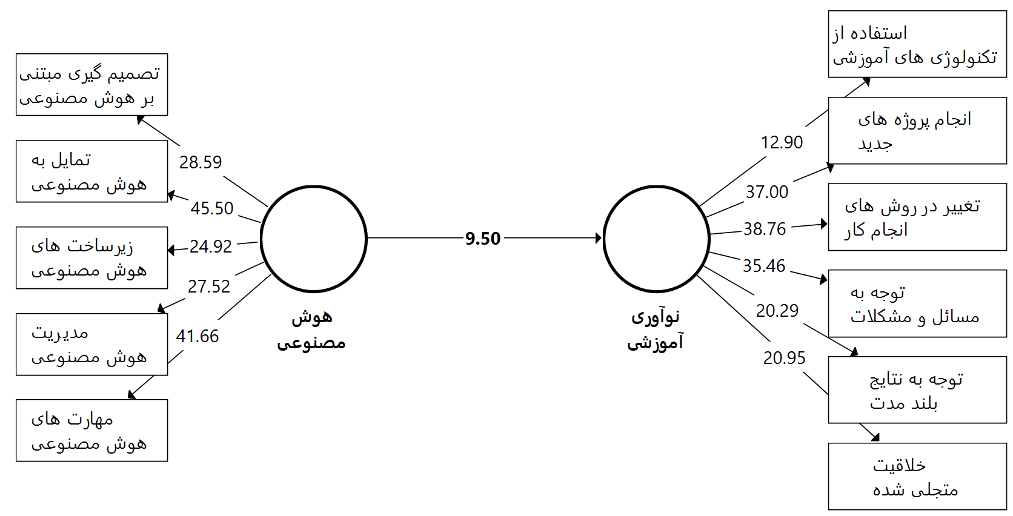
شکل 1) مدل اصلی یا کلی پژوهش در حالت مقدار t (معنی داری روابط)
شکل (1) نشان می‌دهد مدل تجربی در حالت مقدار t است. از نظر آماری چنانچه قدر مطلق این آماره بیشتر از 96/1 شود به معنای تایید رابطه در سطح اطمینان حداقل 95 درصد است (05/0>p). یافته ها نشان از تایید رابطه بین هوش مصنوعی و نوآوری آموزشی داشت.
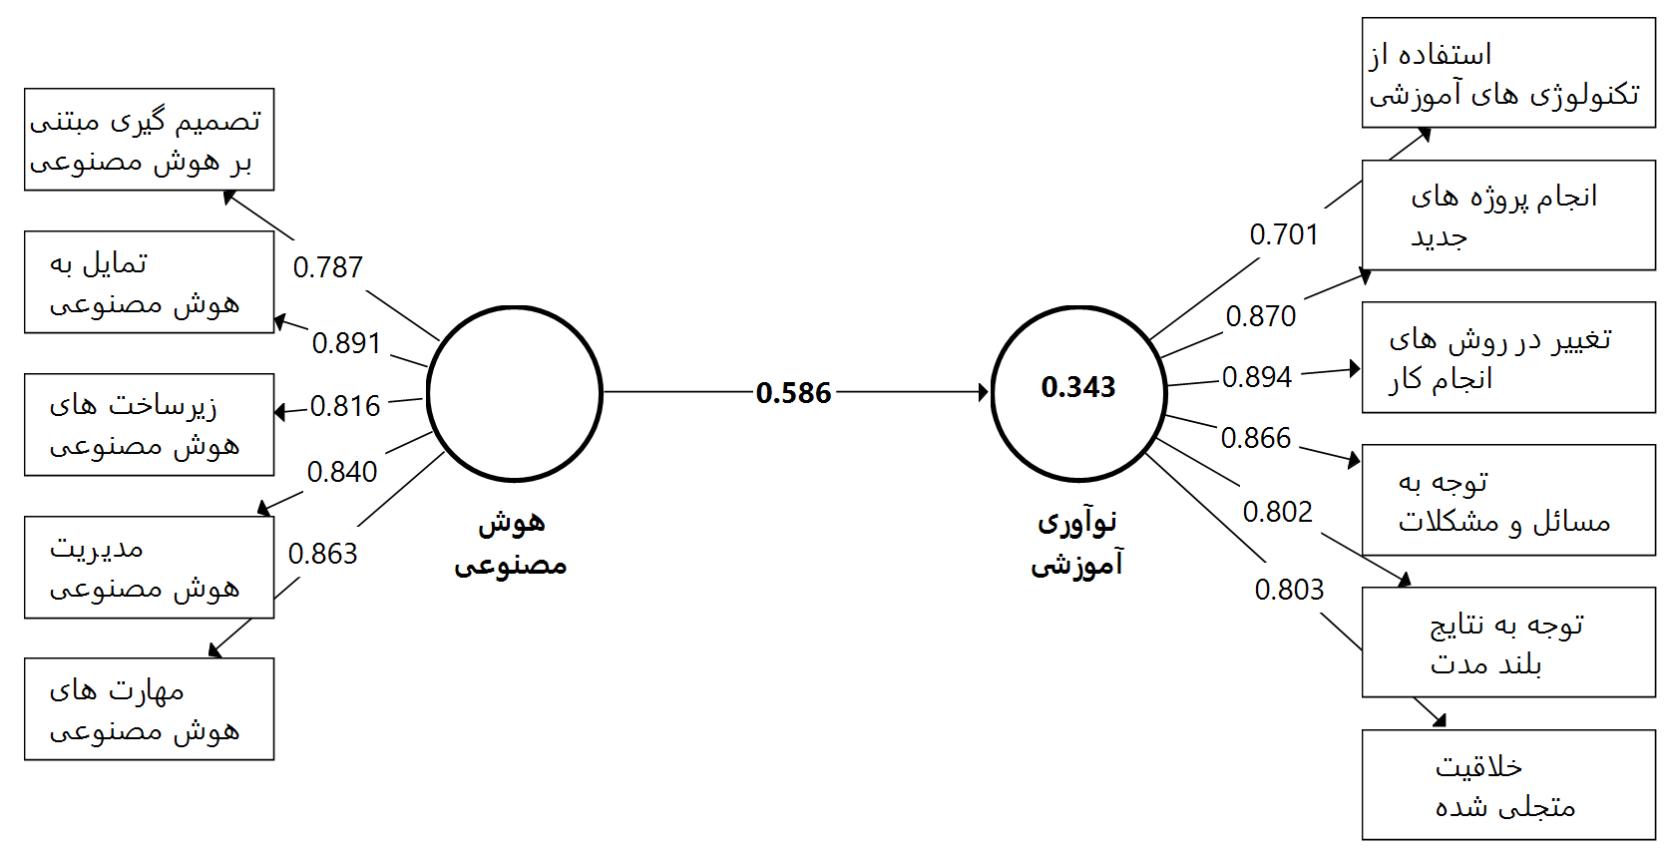
شکل 2) مدل پژوهش در حالت ضریب مسیر استاندارد
شکل (2) مدل را در حالت ضرایب استاندارد نشان می دهد. بررسی ضریب استاندارد نشان داد ارتباط قوی بین هوش مصنوعی و نوآوری آموزشی وجود داشت.
جدول3. جدول شاخص های برازش مدل پژوهش
متغیر وابسته | ضریب تعیین  (R²) | شاخص اعتبار افزونگی  (Q²) | شاخص برازش هنجارشده (NFI) | ریشه میانگین مربعات باقیمانده استاندارد (SRMR)
نوآوری آموزشی | 343/0 | 214/0 | 92/0 | 064/0
مطابق جدول (3)، مقدار شاخص برازش هنجار شده (NFI) برابر با 92/0 بدست آمد که بیشتر از معیار 90/0 بود که نشان از برازش مناسب مدل تجربی داشت. شاخص برازش میانگین مربعات باقیمانده استاندارد برابر با 064/0 بود و بدین دلیل که کمتر از معیار 08/0 بود، برازش مدل از نظر شاخص SRMR مقدار مورد تایید بود. مقدار شاخص افزونگی برابر با 214/0 بود که بیشتر از معیار متوسط یعنی 15/0 بود که نشان از برازش قابل قبول بخش ساختاری مدل داشت. ضریب تعیین برای متغیر وابسته نوآوری آموزشی برابر با 343/0 که نشان از قدرت تبیین مناسب و بیشتر از متوسط مدل داشت. بر این اساس متغیر پیش بین هوش مصنوعی توانست 3/34 درصد از واریانس نوآوری آموزشی را تبیین کند. در مجموع بررسی شاخص های برازش نشان داد مدل تجربی از برازش مناسب و مورد تایید برقرار بود و داده ها و اطلاعات بدست آمده با مدل مفهومی مطابقت داشته و برازندگی مدل را تایید کردند.
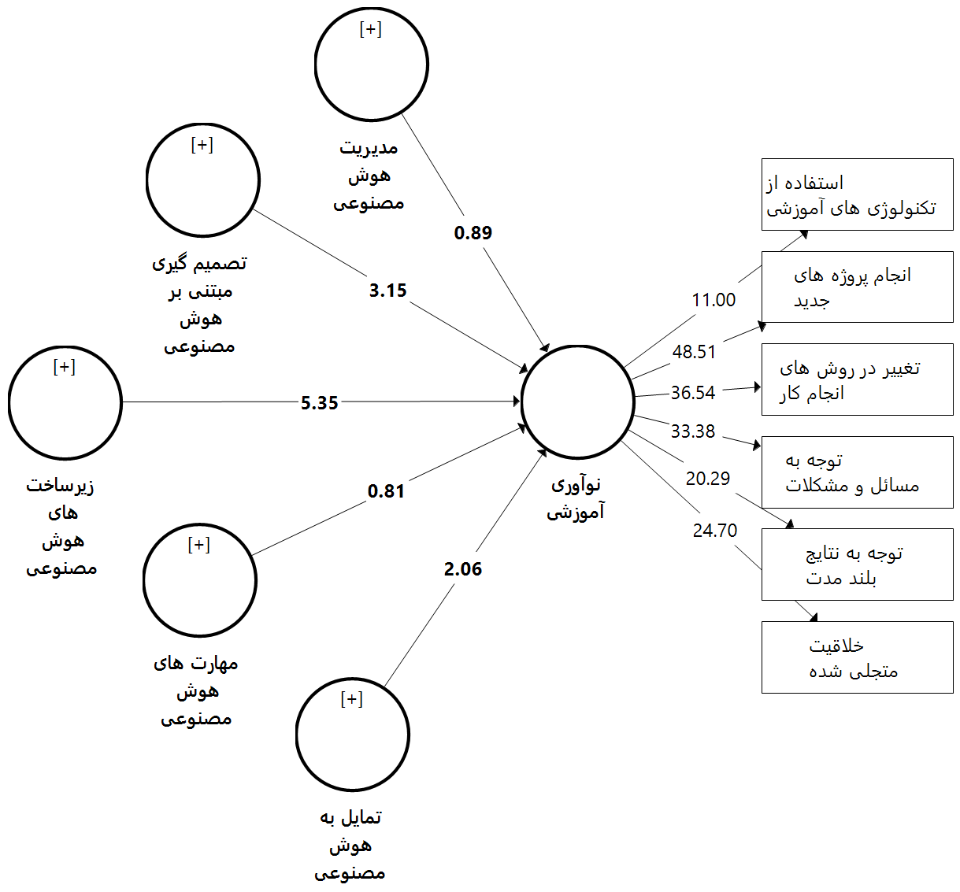
شکل 3. مدل فرعی در حالت مقدار t (معنی داری روابط)
شکل (3) مدل تجربی در حالت مقدار t است. یافته ها نشان داد تاثیر سه مولفه هوش مصنوعی (تصمیم گیری مبتنی بر هوش مصنوعی، زیرساخت های آموزشی و تمایل به هوش مصنوعی) بر نوآوری آموزشی تایید شد.
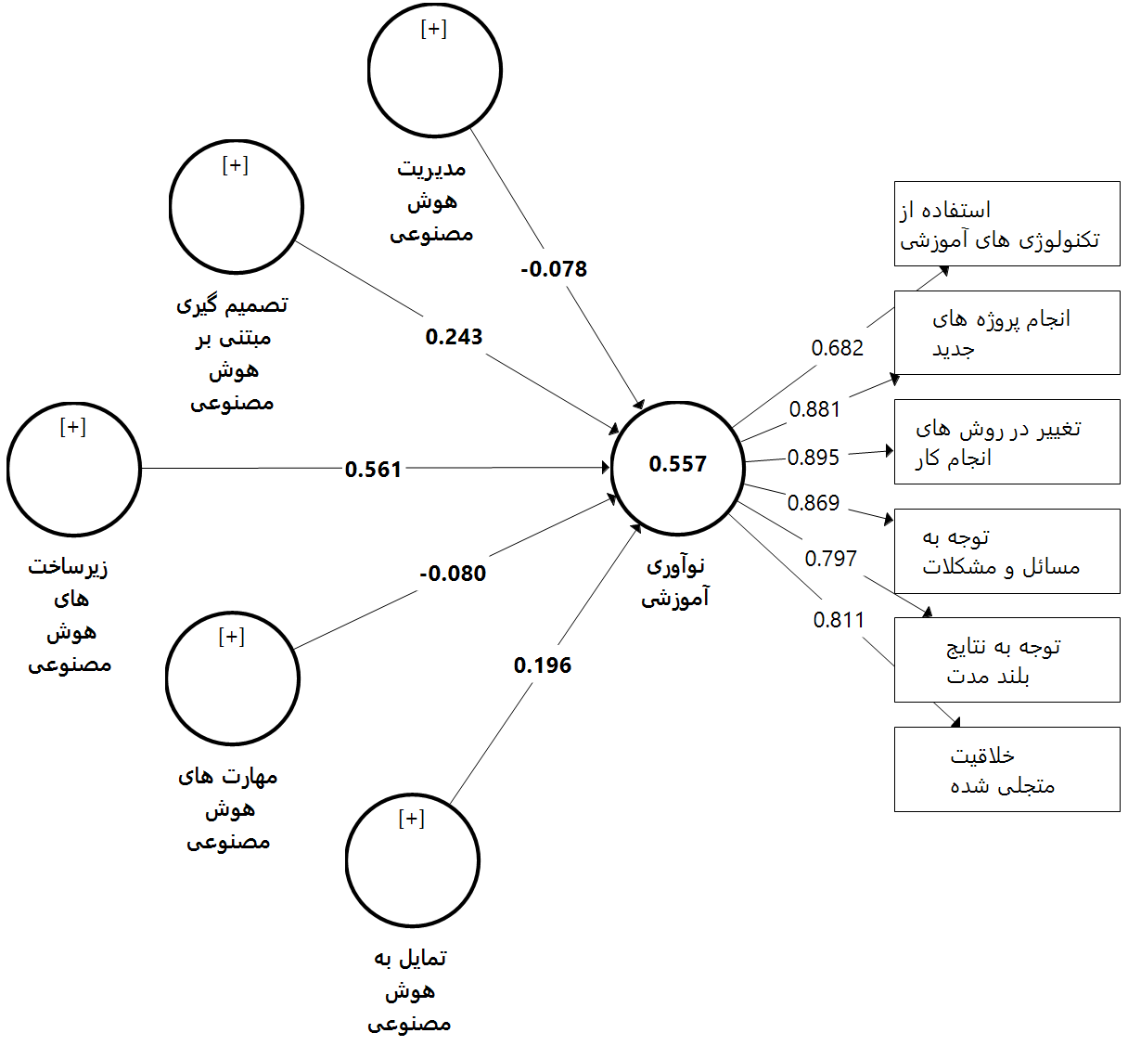
شکل4. مدل پژوهش در حالت ضریب مسیر استاندارد
شکل (4) مدل را در حالت ضرایب استاندارد نشان می دهد. بررسی ضرایب استاندارد نشان داد قویترین تاثیر بر نوآوری آموزشی مربوط به مولفه زیرساخت های هوش مصنوعی با ضریب 561/0 بود.
جدول4. شاخص های برازش مدل پژوهش
متغیر وابسته | ضریب تعیین  (R²) | شاخص اعتبار افزونگی  (Q²) | شاخص برازش هنجارشده (NFI) | ریشه میانگین مربعات باقیمانده استاندارد (SRMR)
نوآوری آموزشی | 557/0 | 340/0 | 91/0 | 075/0
مطابق جدول (4) مقدار شاخص برازش هنجار شده (NFI) برابر با 91/0 بدست آمد که بیشتر از معیار 90/0 بود که نشان از برازش مناسب مدل تجربی داشت. شاخص برازش میانگین مربعات باقیمانده استاندارد برابر با 079/0 بود و بدین دلیل که کمتر از معیار 08/0 بود و بر این اساس برازش مدل از نظر شاخص SRMR مقدار قابل قبولی بود. مقدار شاخص افزونگی برای برابر با 340/0 بود که بیشتر از معیار متوسط یعنی 15/0 بود که نشان از برازش قابل قبول بخش ساختاری مدل داشت. ضریب تعیین برای متغیر وابسته نوآوری آموزشی برابر با 557/0 که نشان از قدرت تبیین مناسب مدل داشت. بر این اساس مولفه های هوش مصنوعی توانستند 7/55 درصد از واریانس نوآوری آموزشی را تبیین کنند. در مجموع بررسی شاخص های برازش نشان داد مدل تجربی از برازش مناسب و مورد تایید برقرار بود و داده ها و اطلاعات بدست آمده با مدل مفهومی مطابقت داشته و برازندگی مدل را تایید کردند.
جدول5. آزمون رابطه مولفه های هوش مصنوعی با نوآوری آموزشی بر اساس نتایج مدلسازی معادلات ساختاری
فرضیه های فرعی پژوهش | ضریب استاندارد | خطای استاندارد | مقدار t | مقدار p | نتیجه
1. مدیریت هوش مصنوعی بر نوآوری آموزشی معلمان موثر است | 078/0 | 087/0 | 89/0 | 379/0 | عدم تایید
2. تصمیم گیری مبتنی بر نوآوری آموزشی معلمان موثر است | 243/0 | 077/0 | 15/3 | 004/0 | تایید
3. زیرساخت های هوش مصنوعی بر نوآوری آموزشی معلمان موثر است | 561/0 | 105/0 | 35/5 | 001/0> | تایید
4. مهارت های هوش مصنوعی بر نوآوری آموزشی معلمان موثر است | 080/0 | 099/0 | 81/0 | 426/0 | عدم تایید
5. تمایل به هوش مصنوعی بر نوآوری آموزشی معلمان موثر است | 196/0 | 095/0 | 06/2 | 048/0 | تایید
نتایج جدول (5) نشان داد که از نظر آماری و در سطح اطمینان حداقل 95 درصد فرضیه های فرعی دوم، سوم و پنجم تایید شد (05/0>p). بر این اساس تاثیر مولفه های تصمیم گیری مبتنی بر نوآوری آموزشی، زیرساخت های آموزشی و تمایل به هوش مصنوعی بر نوآوری آموزشی مدیران تایید شد. جهت تمامی تاثیرات مثبت بود و بیانگر این بود که افزایش میزان هر کدام از مولفه های تصمیم گیری مبتنی بر نوآوری آموزشی، زیرساخت های آموزشی و تمایل به هوش مصنوعی با افزایش میزان نوآوری آموزشی همراه بود. قوی ترین تاثیر بر نوآوری آموزشی مربوط به زیرساخت های هوش مصنوعی با ضریب 561/0 بود. در مجموع یافته ها نشان داد در حضور تمامی مولفه های هوش مصنوعی، تاثیر مولفه های تصمیم گیری مبتنی بر نوآوری آموزشی، زیرساخت های آموزشی و تمایل به هوش مصنوعی بر نوآوری آموزشی مدیران تایید شد. همچنین نتایج نشان داد در حضور تمامی مولفه ها و بررسی اثر همزمان مولفه ها نشان داد تاثیر مولفه های مدیریت هوش مصنوعی و مهارت های هوش مصنوعی بر نوآوری آموزشی تایید نشد (05/0<p).
بحث و نتیجه‌گیری
پژوهش حاضر با هدف « رابطه هوش مصنوعی و نوآوری آموزشی از دیدگاه مدیران دوره ابتدایی منطقه 1 شهر تهران» صورت گرفت. پژوهش حاضر نشان داد که هوش مصنوعی تأثیر مثبت و معناداری بر نوآوری آموزشی دارد. از بین مولفه‌های هوش مصنوعی، تصمیم‌گیری مبتنی بر نوآوری آموزشی، زیرساخت‌های هوش مصنوعی، و تمایل به هوش مصنوعی از دیدگاه مدیران مدارس ابتدایی منطقه یک تهران موثر هستند. در حالی که مدیریت هوش مصنوعی و مهارت‌های هوش مصنوعی تأثیر قابل توجهی بر نوآوری آموزشی ندارند. نتایج این یافته همسو با یافته‌های Cui et al (2024)، Tang, Zainal (2024)، Enami (2024)، Siminto et al (2023)، Babashahi et al (2023) همسو است. این یافته‌ها نشان می‌دهند که هوش مصنوعی می‌تواند به عنوان یک ابزار قدرتمند برای ارتقای نوآوری آموزشی استفاده شود و سرمایه‌گذاری در زیرساخت‌های هوش مصنوعی و افزایش تمایل به هوش مصنوعی می‌تواند به بهبود نتایج آموزشی منجر شود. نوآوری آموزشی یک جزء حیاتی اصلاحات آموزشی است، زیرا مدارس را قادر می سازد تا به نیازهای آموزشی در حال تغییر پاسخ دهند و نتایج دانش آموزان را بهبود بخشند. در این زمینه، هوش مصنوعی می‌تواند با ارائه ابزارها و منابع جدید به معلمان و دانش‌آموزان برای ارتقای آموزش و یادگیری، نقش مهمی در ارتقای نوآوری آموزشی ایفا کند (Mikalef et al, 2023). اثربخشی هوش مصنوعی بر نوآوری آموزشی را می توان به عوامل متعددی نسبت داد. اولاً، هوش مصنوعی می‌تواند یادگیری شخصی‌سازی‌شده را که جزء حیاتی نوآوری آموزشی است، تسهیل کند. با استفاده از سیستم‌های یادگیری تطبیقی مبتنی بر هوش مصنوعی، معلمان می‌توانند دستورالعمل‌ها را برای برآوردن نیازهای فردی دانش‌آموزان تنظیم کنند که منجر به نتایج یادگیری بهتر می‌شود.ثانیاً، هوش مصنوعی می‌تواند توسعه حرفه‌ای معلم را افزایش دهد، که برای ارتقای نوآوری آموزشی ضروری است. ابزارهای مبتنی بر هوش مصنوعی می توانند بازخورد و پشتیبانی در زمان واقعی را به معلمان ارائه دهند و آنها را قادر می سازد تا شیوه های آموزشی خود را اصلاح کنند و نتایج دانش آموزان را بهبود بخشند.ثالثاً، هوش مصنوعی می‌تواند همکاری و ارتباط بین معلمان، دانش‌آموزان و والدین را تقویت کند، که برای ارتقای نوآوری آموزشی بسیار مهم است ( Tang, Zainal, 2024). با استفاده از ابزارهای ارتباطی مبتنی بر هوش مصنوعی، ذینفعان می توانند ایده ها و منابع را به اشتراک بگذارند که منجر به بهبود نتایج آموزشی می شود. چارچوب نظری این پژوهش مبتنی بر مفهوم نوآوری آموزشی است که به عنوان فرآیند ایجاد تغییر در نظام آموزشی برای ارتقای کیفیت آموزش تعریف شده است. این چارچوب مبتنی بر ادبیات نوآوری آموزشی است که بر اهمیت معرفی ایده‌ها، روش‌ها و ابزارهای جدید برای بهبود کیفیت آموزش تأکید دارد. این فرضیه مبتنی بر شواهد تجربی مطالعات قبلی است که نشان داده است هوش مصنوعی می تواند تاثیر مثبتی در نوآوری آموزشی داشته باشد (Alfawaire, Atan, 2021). به عنوان مثال، مطالعه‌ای نشان داد که سیستم‌های یادگیری تطبیقی ​​مبتنی بر هوش مصنوعی می توانند نتایج دانش آموزان را در ریاضیات بهبود بخشند ( Tang, Zainal, 2024). مطالعه دیگری نشان دادند که توسعه حرفه ای معلم مبتنی بر هوش مصنوعی می تواند شیوه های آموزشی معلمان را بهبود بخشد. هوش مصنوعی پتانسیل ارتقای نوآوری آموزشی در مدارس ابتدایی منطقه یک تهران را از دیدگاه مدیران مدارس دارد (Babashahi et al, 2023). این بدان معنی است که هوش مصنوعی می تواند برای بهبود کیفیت آموزش، ارتقای توسعه حرفه ای معلمان، و تقویت همکاری و ارتباط بین ذینفعان استفاده شود. استفاده از هوش مصنوعی می‌تواند به پیشرفت هایی در سیستم آموزشی مانند افزایش کارایی، اثربخشی و کیفیت آموزش منجر شود. نوآوری آموزشی به تلاش هایی اطلاق می شود که برای ایجاد تحول در نظام آموزشی با هدف بهبود نظام موجود انجام می شود. نوآوری آموزشی شامل تغییرات در مدیریت، برنامه درسی، روش های تدریس و استفاده از فناوری های جدید است. این تغییرات در صورتی نوآورانه تلقی می شوند که نیازهای جدید را برطرف کنند و فقط نتیجه ترجیحات فردی یا گروهی نباشند.استفاده از هوش مصنوعی در آموزش می تواند منجر به نوآوری های مختلفی مانند یادگیری شخصی، سیستم های آموزشی هوشمند و ارزیابی های تطبیقی ​​شود. هوش مصنوعی همچنین می‌تواند به معلمان کمک کند تا شکاف‌های یادگیری را شناسایی کنند و مداخلات هدفمند ارائه دهند، که می‌تواند منجر به بهبود نتایج دانش‌آموز شود (Ghasemi et al, 2024). به طور خلاصه، یافته های این تحقیق نشان می دهد که هوش مصنوعی می تواند نقش مهمی در پیشبرد نوآوری در آموزش داشته باشد. با توجه به اهمیت نوآوری در ارتقای کیفیت آموزش، استفاده از فناوری های هوشمند مانند هوش مصنوعی می تواند مدارس را در رسیدن به این هدف یاری کند.
پژوهش حاضر مانند مطالعات دیگر دارای محدودیت‌هایی بود که از جمله آن می‌توان به استفاده از مقیاس‌های خودگزارشی از محدودیت‌های دیگر این پژوهش بود که پیشنهاد می‌شود در صورت امکان از روش‌های دیگر جمع‌آوری اطلاعات همچون مصاحبه و مشاهده استفاده شود تا اطلاعات کامل‌تر و عینی‌تر به دست آید. همچنین با توجه به استفاده از پرسشنامه آنلاین و دریافت داده‌ها به صورت غیرحضوری، امکان دخالت عوامل حاشیه‌ای همچون خستگی جسمی و روانی، عجله و شتاب (علی‌رغم خواستار پژوهشگر مبنی بر پر کردن پرسشنامه با صبر و حوصله کافی) در هنگام پر کردن پرسشنامه وجود دارد.

پیشنهادهای کاربردی پژوهش
با توجه به یافته های پژوهشی، پیشنهاد می‌شود که مدارس ابتدایی از نرم‌افزارهای هوش مصنوعی برای طراحی و اجرای برنامه‌های آموزشی شخصی‌سازی‌شده استفاده کنند. این ابزارها می‌توانند با تحلیل داده‌های یادگیری هر دانش‌آموز، محتوای آموزشی متناسب با نیازها و سطح یادگیری او را ارائه دهند، که به افزایش مشارکت و انگیزه دانش‌آموزان کمک می‌کند. همچنین طراحی و برگزاری کارگاه‌های آموزشی و دوره‌های آنلاین برای معلمان به‌منظور آشنایی با فناوری‌های هوش مصنوعی و نحوه ادغام آن‌ها در فرآیند تدریس پیشنهاد می‌شود. این کارگاه‌ها می‌توانند شامل آموزش‌های عملی در زمینه استفاده از ابزارهای هوش مصنوعی، تحلیل داده‌ها و طراحی فعالیت‌های آموزشی مبتنی بر این فناوری باشند. در نهایت پیشنهاد می‌شود مدیران مدارس باید با ایجاد یک فرهنگ سازمانی حمایتی، معلمان را به استفاده از فناوری‌های هوش مصنوعی تشویق کنند. برگزاری جلسات مشاوره و تبادل نظر در مورد بهترین شیوه‌های استفاده از هوش مصنوعی و تقدیر از معلمان مبتکر می‌تواند به ایجاد انگیزه و نوآوری در محیط آموزشی کمک کند.
ملاحظات اخلاقی
تمامی اصول اخلاقی در این مقاله در نظر گرفته شده است. شرکت‌کنندگان در جریان هدف پژوهش و مراحل اجرای آن قرار گرفتند. آن‌ها همچنین از محرمانه بودن اطلاعات خود اطمینان داشتند.

حامی مالی
این مقاله هیچگونه حامی مالی نداشته است.
تعارض منافع
بنابر اظهار نویسندگان مقاله حاضر فاقد هرگونه تعارض منافع بوده است.

References
Alfawaire, F., & Atan, T. (2021). The effect of strategic human resource and knowledge management on sustainable competitive advantages at Jordanian universities: The mediating role of organizational innovation. Sustainability, 13(15), 8445.
Babashahi, A., Hajilo, M., Nabipourmofard, M., Taheri, Z. (2023). The role of artificial intelligence in creating creativity and increasing students' learning motivation, Sixth National Conference on Management and E-Commerce, Tehran. [In Persian]
Boonpetchkaew, N., Kamak, W., Namraksa, S., & Siri, P. (2024). Assessing the Evolution of Educational Innovative Organizational Management Models in Twenty-First Century Schools: A Qualitative Case Study of Educational Institutions in Krabi, Thailand. Advance Knowledge for Executives, 3(1), 1-9.
Cui, R., Xie, X., Fan, L., & Yang, X. (2024, August). The Application and Challenges of Artificial Intelligence in Supporting Educational Innovation. In 2024 4th International Conference on Big Data Engineering and Education (BDEE) (pp. 38-42). IEEE.
Enami, V. (2024). Using Artificial Intelligence in Educational Innovation, Second International Conference on Research in Psychology and Educational Sciences, Tehran.
Enholm, I. M., Papagiannidis, E., Mikalef, P., & Krogstie, J. (2022). Artificial intelligence and business value: A literature review. Information Systems Frontiers, 24(5), 1709-1734.
Fuad, D. R. S. M., Musa, K., & Hashim, Z. (2022). Innovation culture in education: A systematic review of the literature. Management in Education, 36(3), 135-149.
Ghasemi, A., Babaei, J., Shafiei, A., Ziaei, M. (2024). Educational innovation and positive learning environment and its impact on elementary school students. 16th International Conference on Management and Humanities Research in Iran, Tehran.[In Persian]
Hanifezadeh Nodehi, F. (2024). The Impact of Artificial Intelligence and New Educational Technologies on Education in the Modern World. The Second International Conference on Management, Education and Training Research in Education, Tehran. [In Persian]
Jahanbakhshi, A., Jahanbakhshi, S., Jahanbakhshi, E., Mohammadi, A. (2023). Investigating the role of global developments in education with the role of information technology and innovation. The Fourth International Conference and the Fifth National Conference on New Findings in Management, Psychology and Accounting, Tehran. [In Persian]
Liu, Y., Zhu, J. N., and Lam, L. W. (2020). Obligations and feeling envied: a study of workplace status and knowledge hiding. Journal of Managerial Psychology, 35(5), 347-359.
Lundin, L., & Kindström, D. (2023). Digitalizing customer journeys in B2B markets. Journal of Business Research, 157, 113639.
Mahmoudi Karkhaneh, H. (2024). The role of modern educational technologies in realizing the educational areas of education. [In Persian]
Mikalef, P., Islam, N., Parida, V., Singh, H., & Altwaijry, N. (2023). Artificial intelligence (AI) competencies for organizational performance: A B2B marketing capabilities perspective. Journal of Business Research, 164, 113998
Mirmasoumi, M. (2024). Analysis of the acceptance of the use of artificial intelligence in educational centers. Journal of New Advances in Educational Management, 5(1), 65-45. [In Persian]
Nosova, S., Norkina, A., Makar, S. (2022) “Artificial Intelligence Technology as an Economic Accelerator of Business Process.” Studies in Computational Intelligence 1032 SCI: 355-366.
Olan, F., Arakpogun, E. O., Suklan, J., Nakpodia, F., Damij, N., & Jayawickrama, U. (2022). Artificial intelligence and knowledge sharing: Contributing factors to organizational performance. Journal of Business Research, 145, 605-615.
Pazaki, M., Afzal Khani, M. (2016). Investigating the relationship between school organizational culture and teachers' tendency towards educational innovations. Quarterly Journal of Educational Leadership and Management. Year 10. Issue 3. Fall 2016.
Pourkarimi, J., Ali Akbari, Z. (2025). The four dimensions of artificial intelligence governance in education: A meta-synthesis study. Journal of New Advances in Educational Management, 6(1), 81-97. [In Persian]
Siminto, S., Akib, A., Hasmirati, H., & Widianto, D. S. (2023). Educational management innovation by utilizing Artificial Intelligence in higher education. al-fikrah: Jurnal Manajemen Pendidikan, 11(2), 284-296.
Tang, X., & Zainal, S. R. (2024). Artificial Intelligence and Its Impact on Educarist's Innovative Behavior: A Survey Exploration Guided by Rogers' Theory of Innovation.
Tkachenko, A. (2024). Innovations in higher education: new approaches and teaching technologies. Ekonomichnyy analiz, 34(3), 110-121.

natural language processing

